浮游植物种类的影响因素
浮游藻类是湖泊水生生物的主要组成部分之一。它与水生高等植物一样具有叶绿素，利用光能进行光合作用制造有机物质，同时放出氧气，故属营自养的生物。它与水生高等植物共同组成湖泊中的初级生产者，在某些缺少水生高等植物的湖泊中，它则是唯一的初级生产者，而且是维持湖泊中一些动物和微生物食物的主要来源和基础。湖泊中浮游藻类包括蓝藻门、隐藻门、甲藻门、黄藻门、金藻门、硅藻门、裸藻门和绿藻门等种类，其中尤以蓝藻门、硅藻门和绿藻门的种类为最多。

1.硅藻
硅藻是水中大部分的主要营养来源，分布比较广泛，在世界的大洋中，通常有水的地方，也是会有硅藻的踪迹，特别是在温带，还有热带海区，由于硅藻种类比较多，数量比较大，因此硅藻也被称作是海洋中的草原。并且硅藻数量也可能是比较多的，通常也是可以进行一些光合作用，然后释放很多的氧气，这些氧气可以供生态环境中进行使用。
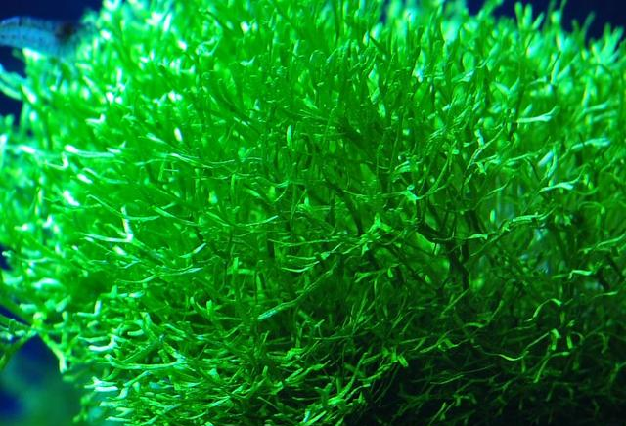

2.甲藻
甲藻分布范围特别的广，通常在淡水、半咸水还有海水中都会有，这是主要的浮游藻类之一，海生种类也比较多，特别是以热带海洋最多，通常在寒带海洋中种类也比较少，数量也比较多，很多甲藻趋光性也比较强，只生存在一定光度的水层中，有一些甲藻只生存在河口或者沿岸海区，少部分生存在浅海沙滩上，通常呈现绿色，或者棕色，生活在淡水中的种类，大部分喜欢在酸性水域中，就是当水中含腐殖质酸性时，会常常有甲藻生存。
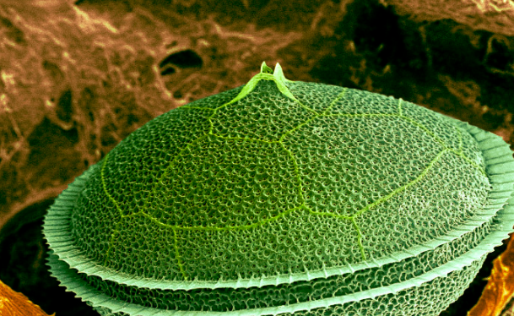
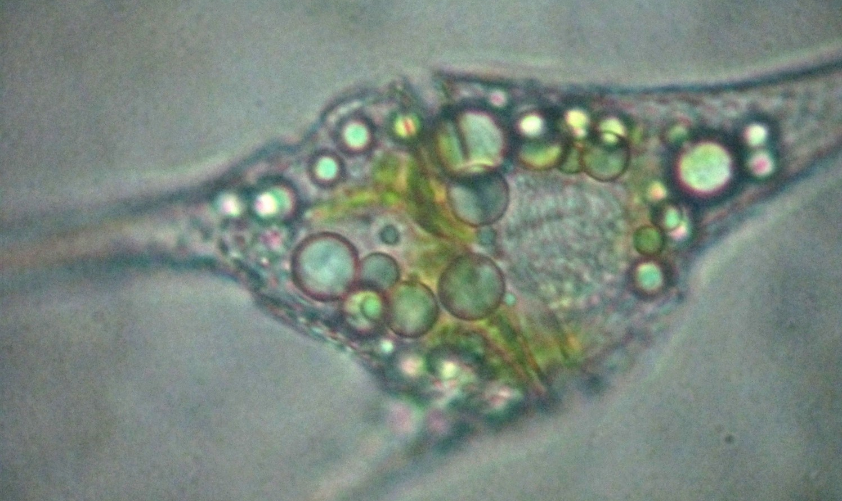
3.蓝藻
蓝藻通常分布在淡水地区，能够进行营养繁殖，或者发生孢子繁殖，蓝藻即使没有叶绿体，但是还可以进行光合作用，这是地球里最先发生光合作用，然后释放氧气的藻类。有些种类与菌，以及蕨类共生，有些还可以穿入钙质岩石，或者介壳中，或者土壤深层中。
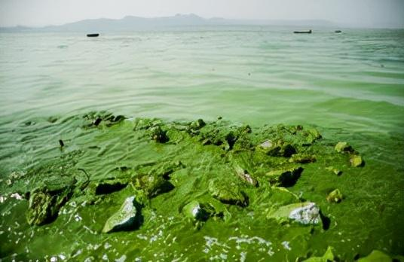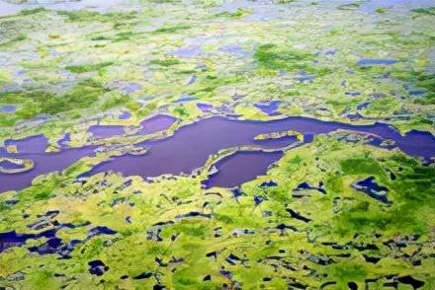
4.黄藻
黄藻由于的形状和绿藻比较相似，也被称作黄绿藻，通常分布在淡水中，一般是通过休眠孢子和动孢子进行繁殖，体内会有大量的胡萝卜素，还有叶黄素，造成身体颜色会呈现黄色。
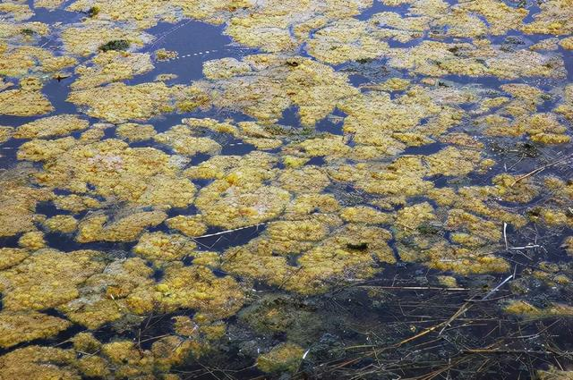

浮游植物是测量水质的指示生物，一般一片水域的水质怎么样，跟浮游植物的丰富程度，还有群落组成有着很大的关系，浮游植物的减少，或者过度繁殖，也预示着这片水域正在趋向恶化，比如湖泊的浮游植物数量会逐渐增加，尤其是蓝藻疯长，还有生长季度的延长，这其实也是湖泊复营养化的一种非常重要的标志。
水质污染的直接后果之一，就是浮游植物种类组成会发生变化，一般在未受污染的水体中，藻类种类的组成，可能会由于季节与环境因素的变化，然后出现一定的变化，可是这种变化也是在一个特定的水体中，通常也是有一定的规律的，然后在被污染的水体中，就是随着污染物，还有污染程度的不同种群组成的变化，开始发生无规律的变化，尤其是对环境变化比较敏感的，喜欢低温环境，有机质含量比较低的，水体透明度比较大的金藻，一般在污染水体中变化也是比较明显的。
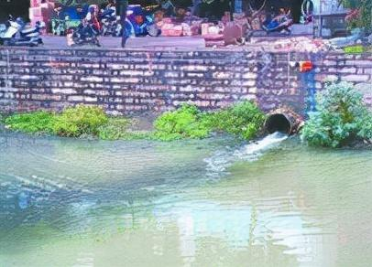
另外浮游植物也决定了水体呈现的颜色，根据藻类的生物化学分析，各大门类都是含有特殊的色素，最普遍的是有四大类，就是叶绿素，胡萝卜素，还有叶黄素，以及藻胆素，各门藻类就是由于所含色素不一样，藻体呈现的颜色也会有不同，比如绿藻门就是呈现鲜绿色，金藻门就是呈现金黄色，蓝藻门大部分是蓝绿色等，这其实也是复营养化的水体，通常呈现五彩缤纷的原因所在。

浮游植物固定的碳、氮的总量，一般比全世界陆生植物的固定总量要多，据目前的推算，浮游植物的光合作用，然后生成的有机碳的总量是高等植物的7倍，就是每年大概能固定1.7亿吨的氮素，科学家有推算过，全年每年都是要产生大概1000亿万的二氧化碳，但是陆生植物仅仅能够吸收大概520亿吨，剩下的大部分都给浮游植物吸收了，等它们死后，可能会长久的堆积在海底，然后会形成海底石油，一般这些对于地球的气温也是有调节作用的。
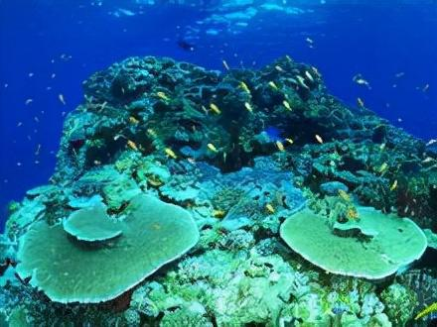
生物总是与其生存的环境相统一的，每个水体的生物群落也都有着自己的生态分布特征。但如果有外来因素的干扰，可能使群落中原有的种间关系受到破坏，引起群落结构及数量的变化，进而改变了群落的组成，严重的甚至导致生态系统不可逆转的破坏。

浮游植物不但是水域生态环境系统里的重要初级生产者，也是水中溶解氧的主要供应者，它能够启动水域生态系统里的食物网，一般在水域生态环境系统里的能力流动，还有信息传递中起着非常重要的作用，浮游植物的种类组成，以及群落结构，其实也直接影响水体水质，以及生物资源变动。

